ZADANIA DLA DZIECI Z GRUPY SMERFY W OKRESIE 04.05.2020 r – 08.05.2020r
Temat tygodnia : „Co lubią książki?”

PONIEDZIAŁEK:

- Słuchanie wiersza M. Strzałkowskiej :
"Ala i Ola"

Siostry różnią się czasami, zresztą posłuchajcie sami...
Pokój Ali tak wyglądał, jakby w nim szalała trąba,
a bałagan taki w szafie, że opisać nie potrafię!
Lecz na oknie - zakończenie!- kwiaty piękne jak marzenie,
wychuchane, wydmuchane, wypieszczone i zadbane!
Pokój Oli dla odmiany, był calutki posprzątany,
książki ustawione w rządek, wszędzie czystość i porządek.
Lecz na oknie - co za szok!- rząd badyli raził wzrok,
bo w doniczkach zamiast kwiatów stał dziwaczny tłum drapaków!
Ala się za głowę drapie: - Ja posprzątać nie potrafię!
Biednej Oli rzednie minka: - Ja się nie znam na roślinkach!
Siostry się zaczęły głowić, jak to zmienić, co tu robić...?
W końcu problem rozwiązały- odtąd sobie pomagały,
Ola - Ali, Ala - Oli, chociaż każda w innej roli.
Do dziś robią to z radością, więc pokoje lśnią czystością,
a w nich kwiatów rośnie mnóstwo, z których każdy jest na bóstwo.
Wszelka pomoc i współpraca zawsze bardzo się opłaca.

- rozmowa z dzieckiem na temat wzajemnej pomocy, jej efektów; ocena postawy bohaterek wiersza, porządkowanie książeczek na półce.

WTOREK:
- Słuchanie bajki o Czerwonym Kapturku
Rozmowa: nawiązanie do tematu pomocy drugiemu. (Wnuczka troszczyła się o chorą babcię)
Uświadomienie dziecku że nie można rozmawiać z obcymi
Opis dobrych i złych postaci z bajki. Zadanie dziecku pytania kto był dobry, a kto zły i dlaczego.

- Kolorowanie farbami wybranej postaci z bajki:

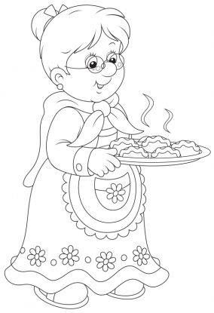
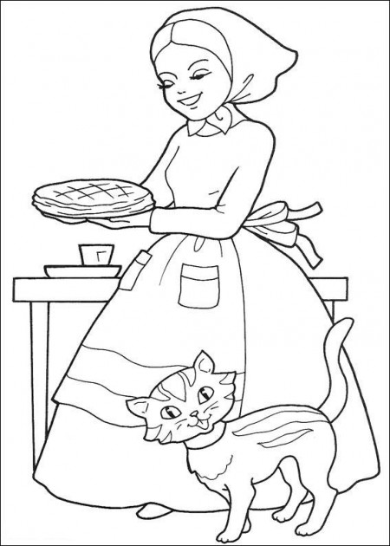
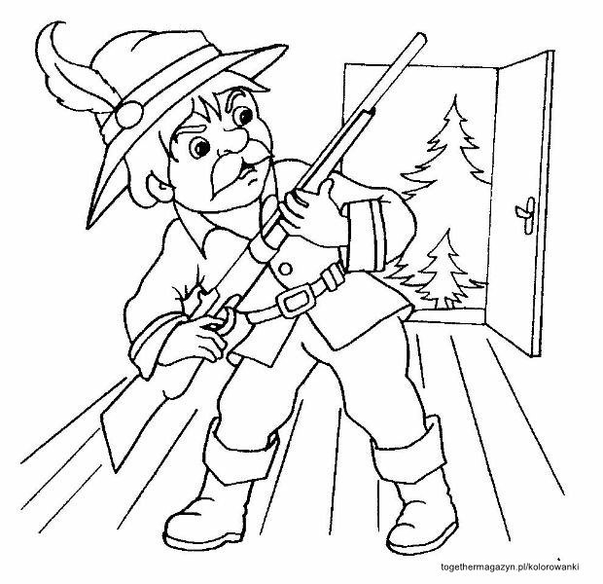

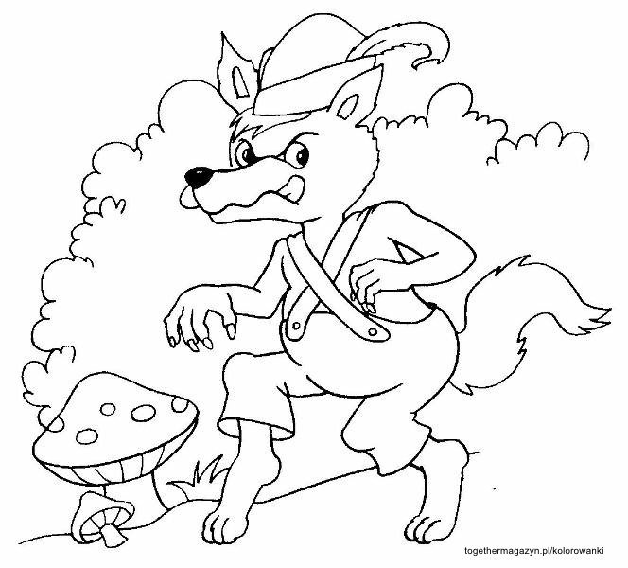
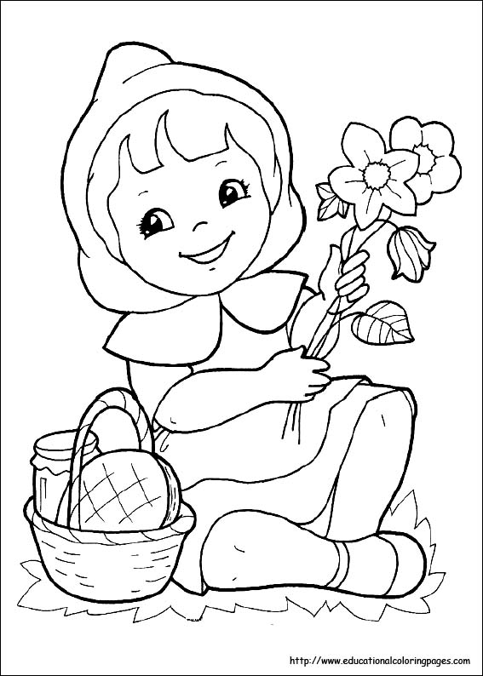

ŚRODA:

- Słuchanie wiersza :
"Skarga książki" Jan Huszcza
Jestem książką z dużej szafy.
Wszyscy mówią, żem ciekawa,
więc mnie ciągle ktoś pożycza,
lecz nie cieszy mnie ta sława.
Miałam papier bielusieńki,
ślady na nim Florka ręki.
Pozginał Jaś mi rogi,
Julek na mnie kładł pierogi.
Krzyś ze swym zwyczajem zgodnie,
trzymał mnie aż trzy tygodnie.
Narysował na okładce
Staś diabełka, małpkę w klatce.
Anka, Władka siostra mała,
ta mi kartki dwie wyrwała.
Cóż mi z tego, żem ciekawa,
dłużej żyć tak nie potrafię.
Nie będziecie mnie szanować,
to się na klucz zamknę w szafie.

- prezentacja prawidłowego odkładania książeczki na półkę
- złożenie przyrzeczenia dotyczącego dbania o książki:

DZIŚ PRZYRZEKAM , OBIECUJĘ
KAŻDĄ KSIĄŻKĘ USZANUJĘ
NA PÓŁECZKĘ JĄ ODŁOŻĘ
BRZEGIEM, JAK NALEŻY WŁOŻĘ
BEZ POŚPIECHU POPRZEGLĄDAM
NIE POTARGAM STRON ,NIM ODDAM
BO PRZEDSZKOLAK KAŻDY WIE
Z KSIĄŻKĄ W ZGODZIE ŻYJE SIĘ!

CZWARTEK:
- Oglądanie bajki „Jak powstaje książka”
https://www.youtube.com/watch?v=Oo0bSS0bNIs
lub :
https://www.youtube.com/watch?v=t6t-UsDrqB8

- Słuchanie piosenki :
https://www.youtube.com/watch?v=GTPWU1L8LVw

PIĄTEK:
- ZAKŁADKA : projekt plastyczny. Wykonanie karty pracy nr 131.
Opis wykonania znajduje się na odwrocie karty pracy

